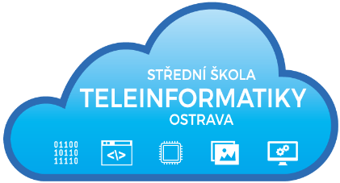
O B J E D N Á V K A

číslo: 23/03/11/2021

Objednatel:  Střední škola teleinformatiky, Ostrava,  příspěvková organizace  Opavská 1119/12  708 61 Ostrava-Poruba  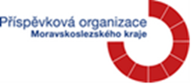  IČ: 00845329 | Dodavatel:  Poradna pro primární prevenci o.s.  Bezručova 507/12  743 01 Bílovec  IČ: 01505491

 | množství | celková cena včetně DPH
Objednáváme u Vás:  Základní školení v oblasti kyberbezpečnosti  Tematické školení zaměřené na kyberšikanu a sexting  Tematické školení zaměřené na online závislosti  Termíny školení budou upřesněny.  Cena celkem  Objednávka je předem schválena. | 10  5  5 | 72 000,00 Kč  27 000,00 Kč  24 000,00 Kč  123 000,00 Kč

Dodací lhůta: do 06/2023 | Razítko a podpis objednávajícího:  Ing. Pavel Zubek  ředitel školy
Fakturu zašlete na výše uvedenou adresu.
Bankovní spojení:
ČSOB Praha a.s., pobočka Ostrava
č.ú. 118359/0300
Vyřizuje: Ing. Pavel Zubek

Telefon: 596 912 253, 596 919 000
Email: zubek@teleinformatika.eu

